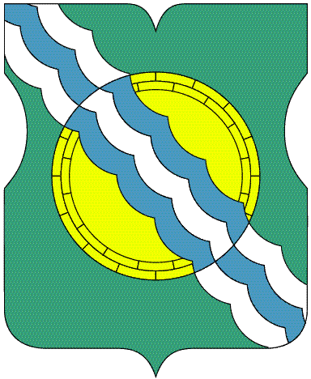

СОВЕТ ДЕПУТАТОВ

МУНИЦИПАЛЬНОГО ОКРУГА НЕКРАСОВКА

в городе Москве

Р Е Ш Е Н И Е

18 мая 2021 года 6/4
________________№______
О внесении изменений в решение Совета депутатов муниципального округа Некрасовка от 20 июня 2018 года №8/3

В соответствии с Указом Президента Российской Федерации от 10.12.2020 №778 «О мерах по реализации отдельных положений Федерального закона «О цифровых финансовых активах, цифровой валюте и о внесении изменений в отдельные законодательные акты Российской Федерации», в целях приведения нормативного правового акта органов местного самоуправления муниципального округа Некрасовка в соответствие с действующим законодательством Совет депутатов муниципального округа Некрасовка решил:

1. Внести изменения в решение Совета депутатов муниципального округа Некрасовка от 20 июня 2018 года №8/3 (далее – решение) «О порядке размещения сведений о доходах, расходах, об имуществе и обязательствах имущественного характера, представленных лицами, замещающими муниципальные должности, на официальных сайтах органов местного самоуправления муниципального округа Некрасовка и (или) предоставления этих сведений общероссийским средствам массовой информации для опубликования».
  - В приложении к решению подпункт 4 пункта 2 после слов «организаций,» дополнить словами «цифровых финансовых активов, цифровой валюты,».
2. Опубликовать настоящее решение в бюллетене «Московский муниципальный вестник» и разместить на официальном сайте муниципального округа Некрасовка в сети Интернет – www.vmo-nekrasovka.ru.
3. Контроль за выполнением настоящего решения возложить на главу муниципального округа Некрасовка Ухаботину И.В.

Глава муниципального округа Некрасовка И.В.Ухаботина

